新 书 推 荐

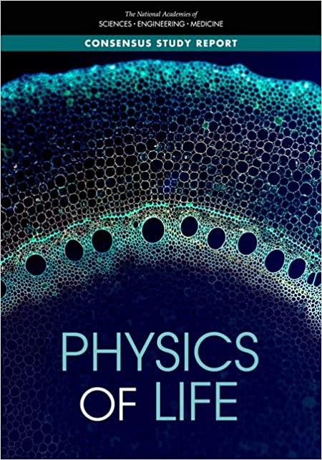
中文书名：《生命物理学》
英文书名：Physics of Life
作 者：National Academies of Medicine, Sciences & Engineering
出 版 社：National Academies Press
代理公司：ANA/Leah
出版时间：2022年7月
代理地区：中国大陆、台湾
页 数：376页
审读资料：电子稿
类 型：自然科学

内容简介：

生物物理学，或生命系统物理学，已经完全成为一个物理学领域，与更传统的天体物理学和宇宙学，原子，分子和光学物理学，凝聚态物理学，核物理学，粒子物理学和等离子体物理学一起出现。这个新领域将物理学家探究奇妙的生命现象。在生命系统中遇到的大量现象——在无生命世界中通常没有类似或先例的现象——意味着生物物理学的知识议程异常广泛，即使按照物理学标准也是如此。

《生命物理学》是该领域的第一次十年调查，作为更广泛的物理学十年调查的一部分。本书传达了生物物理研究的重要性，解决为实现这一新领域的承诺必须采取哪些行动，并为有关资金、劳动力和研究方向的明智决策提供指导。

媒体评价：

“生物物理学作为一个物理学领域的出现已历经十年，生物物理学家的工作已经对世界产生了巨大的影响，”普林斯顿大学约翰·阿奇博尔德·惠勒/巴特尔物理学教授兼委员会主席威廉·比亚莱克说，“生物物理学将继续发展和影响我们对生命现象的理解，实现该领域的新研究进展需要我们重新思考如何教授物理，生物学和科学，调整分散的资金结构，并培养有抱负的科学家。”
——Press Release

谢谢您的阅读！
请将回馈信息发至：郭丹娅 (Leah Guo)
安德鲁﹒纳伯格联合国际有限公司北京代表处
北京市海淀区中关村大街甲59号中国人民大学文化大厦1705室, 邮编：100872
电话：010-82449325
传真：010-82504200
Email: Leah@nurnberg.com.cn
网址：www.nurnberg.com.cn
微博：http://weibo.com/nurnberg
豆瓣小站：http://site.douban.com/110577/
微信订阅号：ANABJ2002


